《网页游戏编程》实验指导书
电子科技大学中山学院计算机学院
黄燕挺

实验5 石头剪刀布游戏

实验学时与难度
实验估计时间：2学时
难度系数（1-5）：3

背景知识简介
JavaScript一种直译式脚本语言，是一种动态类型、弱类型、基于原型的语言，内置支持类型。它的解释器被称为JavaScript引擎，为浏览器的一部分，广泛用于客户端的脚本语言，最早是在HTML（标准通用标记语言下的一个应用）网页上使用，用来给HTML网页增加动态功能。
通过制作石头剪刀布游戏，进一步了解javascript以及游戏开发的基础。

实验目的和要求
- 进一步掌握javascript的基本用法
- 掌握使用声音素材的导入
- 进一步熟悉canvas的使用
打包相关文件，改名为“实验5#学号后4位+姓名.rar”并上传到服务器。

实验环境
PC机，DreamWeaver CS6 或 VScode

实验内容与步骤
在网站下建立文件夹“exp5”：然后完成以下步骤：

5.1 文档框架
将“石头剪刀布游戏.html”文档拷贝到文件夹“exp5”，敲入以下代码(在body中，canvas后面）：
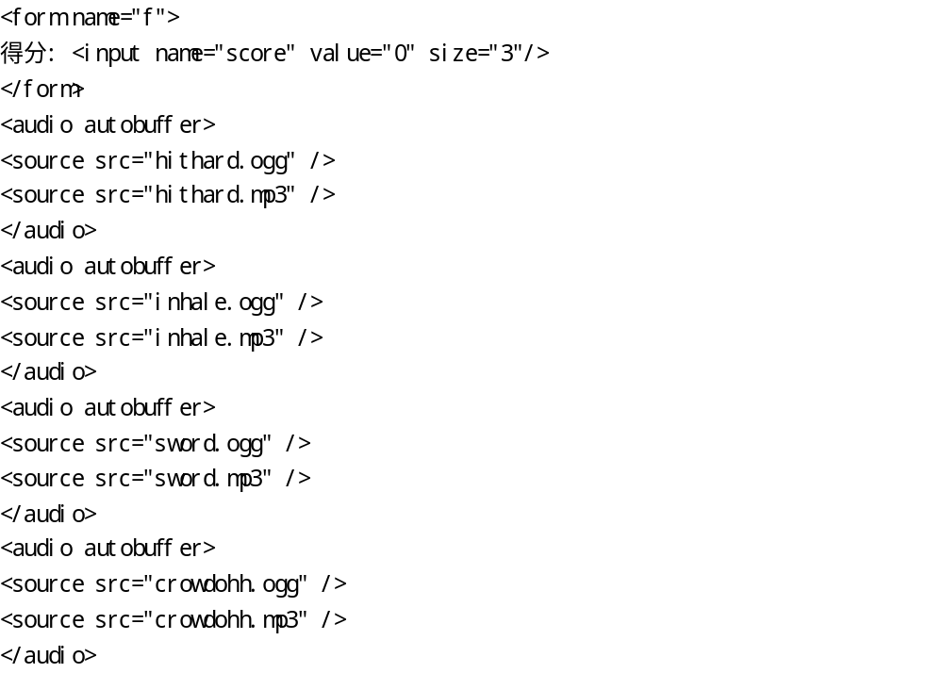
5.2 素材的导入
将“素材”文件夹里面的图片和声音等素材，复制到html同一目录下。

5.3 javascript变量设置：
在head内添加script标签和相关代码：

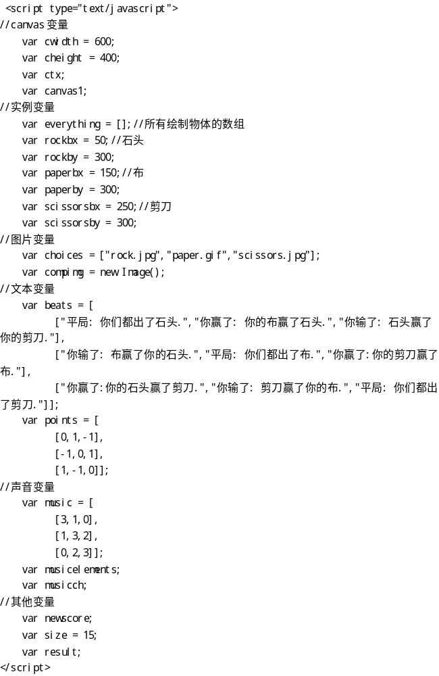

5.5 throw函数的编写

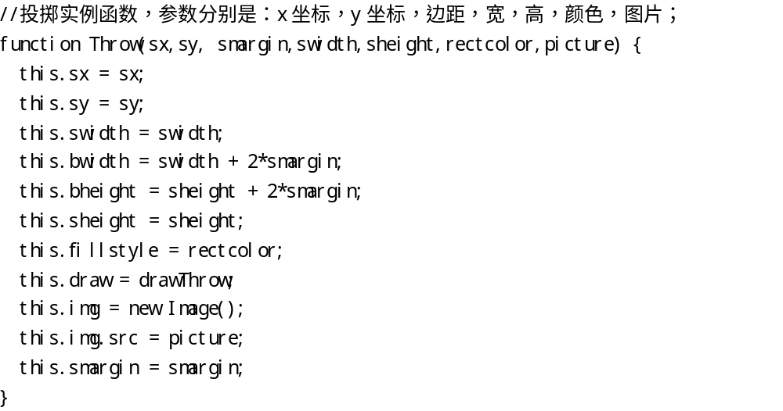
5.6 drawthrow函数的编写
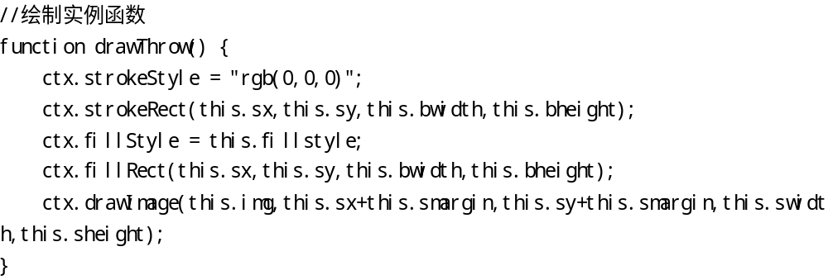

5.7 choose函数的编写：
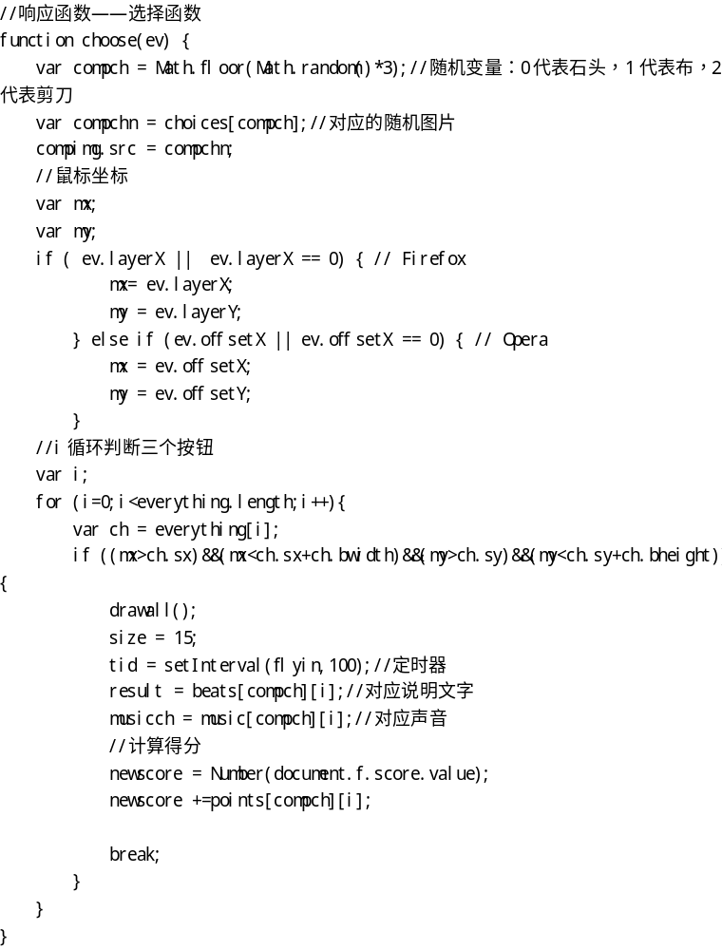
5.8 flyin函数的编写：
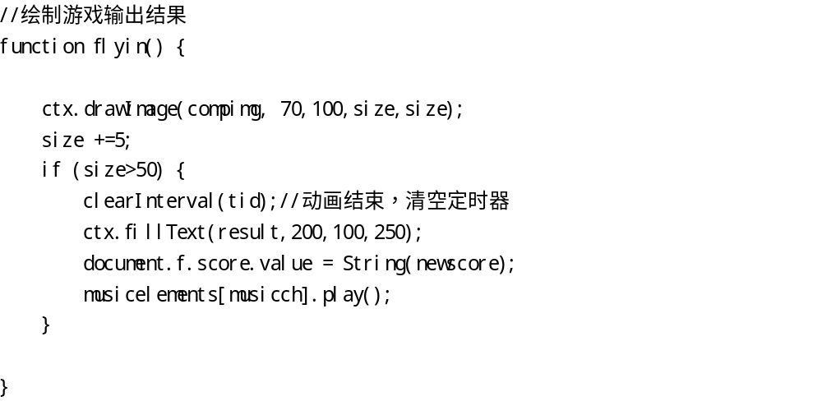
5.9 三个原始按钮的绘制及整体绘制函数：
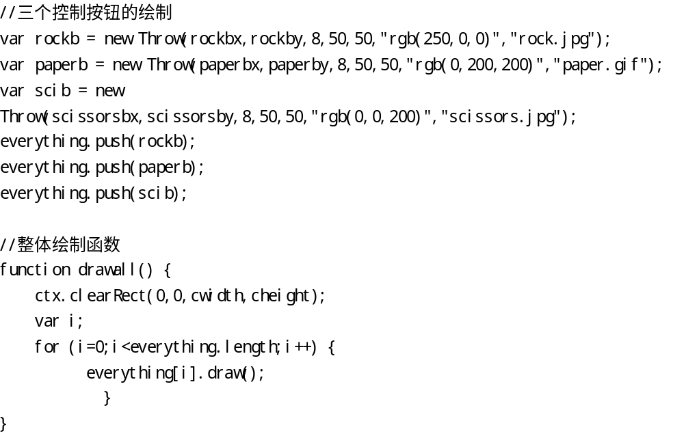
5.10 初始化函数的编写：
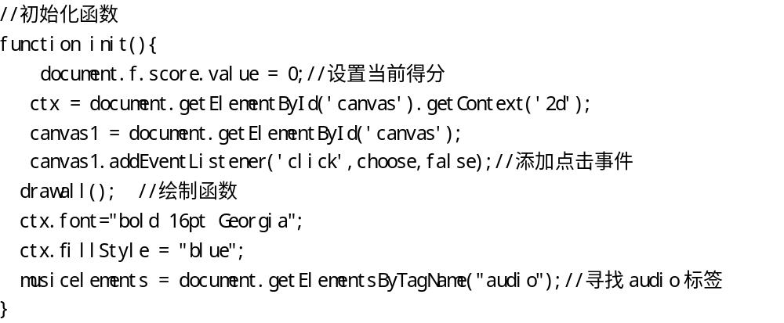
5.11 尝试以下修改（选做）
- 得分是能够手动修改的，请改进。
- 双击会出现问题，请改进。

